库存预警：安全库存、缺货与库存过量检查｜云上订货系统
库存预警把达到安全库存边界的商品规格列出来，供采购检查补货、交期或库存过量。它不会因为出现一条预警就自动向供应商下单，也不把在途采购变成今天可以发的库存。鲜整鸡历史场景为系统二十四公斤、可用十六、采购中十二、下限三十；采购应先分清三个数量，再核具体发货仓和原采购，才能确定是否需要补货。历史读数用于理解数量与阈值关系；修改标准或导入后，须回本次规格核保存值、处理结果及最新预警。

在安全库存按规格基本单位维护标准
管理端“仓库—安全库存”按商品规格列出基本单位、系统库存、可用库存、周期内销量、销量周期、到达时间及上下限。先用商品或规格编号定位，不按同名商品猜是哪一条。历史鲜整鸡规格一公斤、基本单位公斤，下限为三十，上限为空；这表示设置了下限而未设置上限，不是上限必须为零，也不是规定每个仓库都必须各存三十公斤。阈值维护在规格层，预警按公司该规格有效仓库的系统库存汇总比较。
填写上下限前先统一基本单位。采购按箱讨论备货，而基本单位为公斤时，应先按实际换算确定公斤标准，不能直接把三箱写成三个公斤。下限不得高于上限，相等允许；不过两值相等时没有中间正常区间，达到同一个数仍可能满足两端预警，不宜把相等理解成不再提醒。空白、明确零值和正数分别表达不同标准，不用零或清空来代替缺货处理。
单行输入框离开时会提交保存，看到输入数字并不等于已经成功写入。应等设置成功并刷新列表，回查相同规格的上下限；出现失败提示时保留原值、输入值和失败结果，核单位及上下限关系后再改。安全库存默认勾选“有库存”，找不到零库存商品先取消该条件，再核分类、编号及上下限是否设置。批量修改先只勾选本次要调整的规格，核所选范围；“清空安全库存”会清除所选标准，不能为消除一行预警清空整批商品。
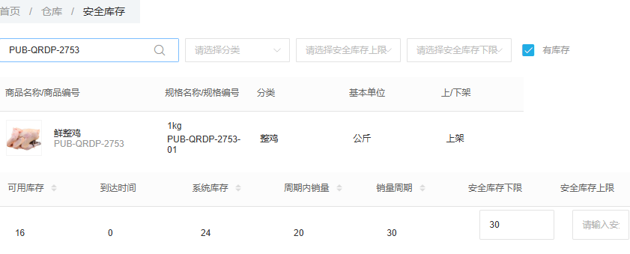
图1：历史安全库存的规格、基本单位、下限三十、上限空与系统二十四、可用十六，另保留销量周期和到达时间。
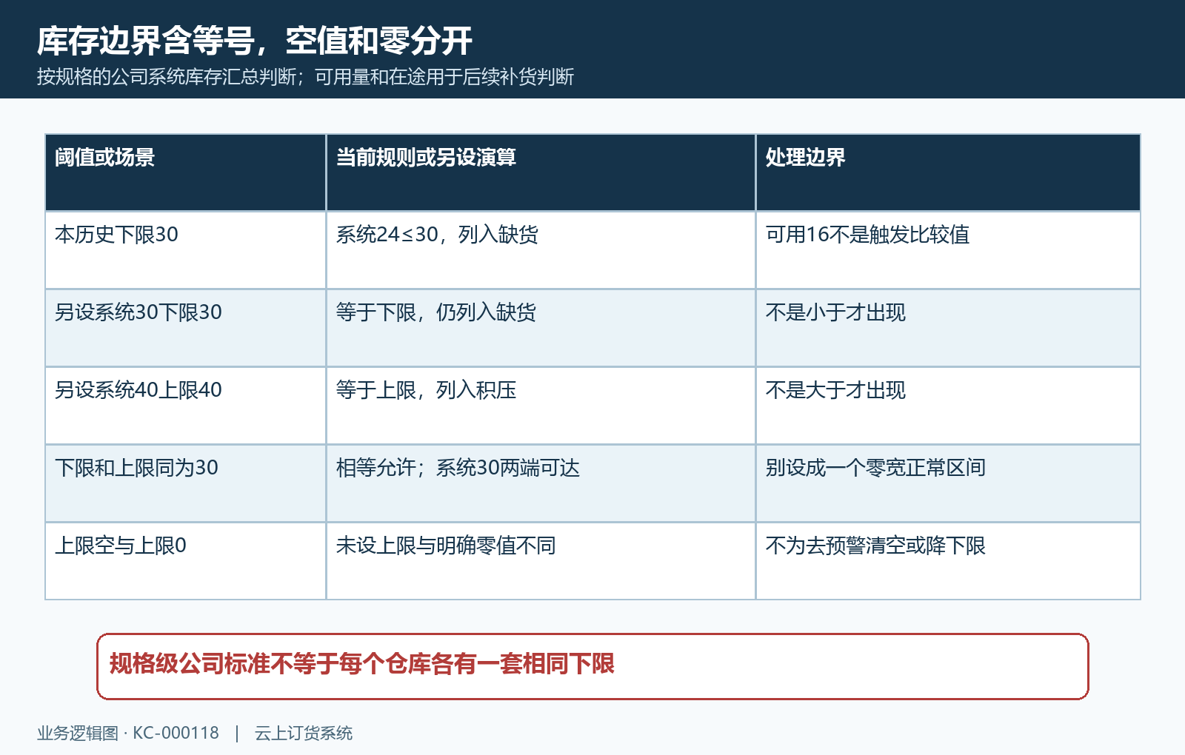
图2：缺货和积压比较含等号；另设边界例与历史二十四公斤分开，空值与零值不能互换。

在采购库存预警中统一查询条件
进入管理端“采购—库存预警”，按商品、规格或规格编号检索，再核分类、供应商、预警类型和上架状态。默认筛上架商品，找不到下架规格时先核这一项，不能立即判断上下限没有保存。分类、供应商和关键词共同缩小范围，清除其中一个条件并不会自动取消其余条件。预警商品名称在有相应权限时可接续打开安全库存；若不能点击，按规格编号到安全库存查询即可，不把入口权限问题当成库存数量错误。
历史未指定预警类型的画面列出鲜整鸡，采购中十二、可用十六、系统二十四、安全库存“不低于三十”。当前缺货判断取系统库存，不是用可用库存十六或采购中十二与下限直接比较。系统二十四表示账面现存，可用十六还受业务占用影响，两者差八应沿原销售、调拨等实际占用记录核对，不能仅凭差值指定某个订单为原因。
按查询条件导出时应核商品规格、单位、上下限、系统及可用数量；批量导出先核勾选规格和当前条件。导出得到文件后再核行数及关键字段，不能把看到导出按钮当成已经成功导出。导出只反映当次查询范围，阈值变更另查保存后的原规格与最新列表，历史查询读数不能代当前结果。
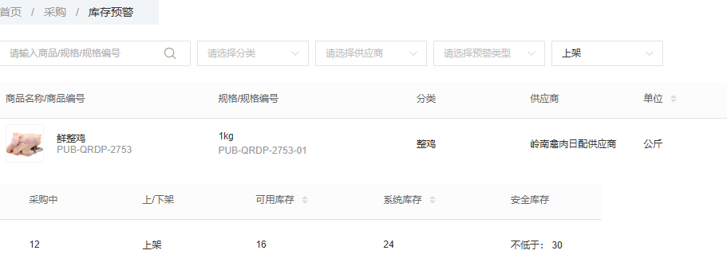
图3：原查询未选择预警类型、筛上架，鲜整鸡的采购中、可用、系统及下限分别显示。

缺货含等于下限，积压含等于上限
选择“缺货预警”时，当前系统库存小于或等于下限都能列入；选择“积压预警”时，大于或等于上限都能列入。另设系统库存三十且下限三十，达到下限仍有缺货提醒，并非必须低于三十才出现。另设系统四十、上限四十，同样可列入积压。原鲜整鸡系统二十四、下限三十，所以切到缺货类型仍能找到它；不能把另一张筛选画面当成又发生了一次缺货。
只设下限的规格没有明确上限标准，不应因为上限输入框为空就解释为超过零的积压。只设上限时也不能补造下限。查询为空先核该方向是否设置、商品状态、分类及供应商，仍有疑问再查原规格和库存，不通过反复新增采购让记录“出现”。
缺货需要追交期、调仓和补采，积压需要追采购频次、销售消化、退货和实际保质期。超过上限不等于已经滞销；有销量的商品也可能一次采购过多。滞销和周转分析另有周期口径，不能把库存预警类型直接改称滞销判定。调整标准应有补货周期和业务依据，不能只为了让预警消失降低下限或抬高上限。
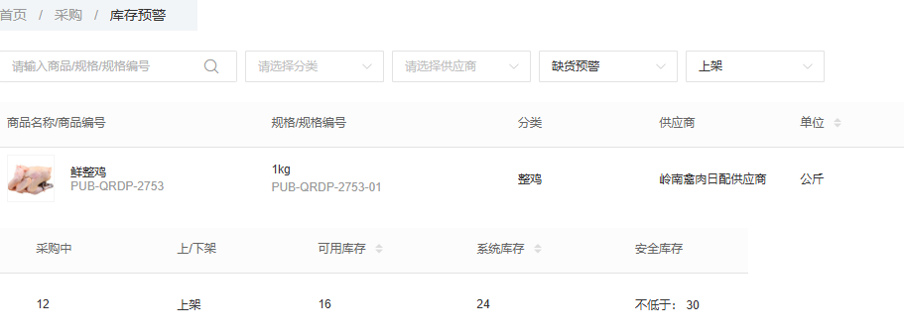
图4：历史同一规格切到缺货预警后仍在列表，数量与原未选类型画面保持一致。

在途核原采购和交期，急单先核发货仓
采购中数量来自有效、已提交而未完成的采购明细，将采购数量减已入数量后按单位比例折算。它不是所有草稿计划量，也不代表供应商已按时发货、仓库已收到或已经审核入库。历史十二公斤需要到原采购核未入数量、交期和收货进度，不能直接加到可用十六里承诺今天可发二十八公斤。
下限三十减系统二十四为六，减可用十六为十四，这是两个不同参照的差额，都不应直接成为补采数量。已有十二公斤在途能够何时补上缺口，取决于实际到货和有效入库；若近期还有已承诺需求、临期库存或仓间搬运时间，也要逐项确认。安全库存页到达时间为零不证明供方可以即时送达，真实交期仍须对原采购核实。没有确定需求和到货时点时，不机械再买六或十四。
历史库存详情中主仓系统十六、可用八，南区冷链仓系统八、可用八，加总为系统二十四、可用十六。门店急单从主仓发，先看主仓可用八；公司总量够，不保证主仓当时够。需要调仓时核调出可用量、交接时间和调入生效后再承诺。库存预警勾选后“快速采购”只把所选规格带入新增采购，数量初始化为零，仍需填写并确认供应商、仓库和数量，不会自动按预警差额形成已提交采购。
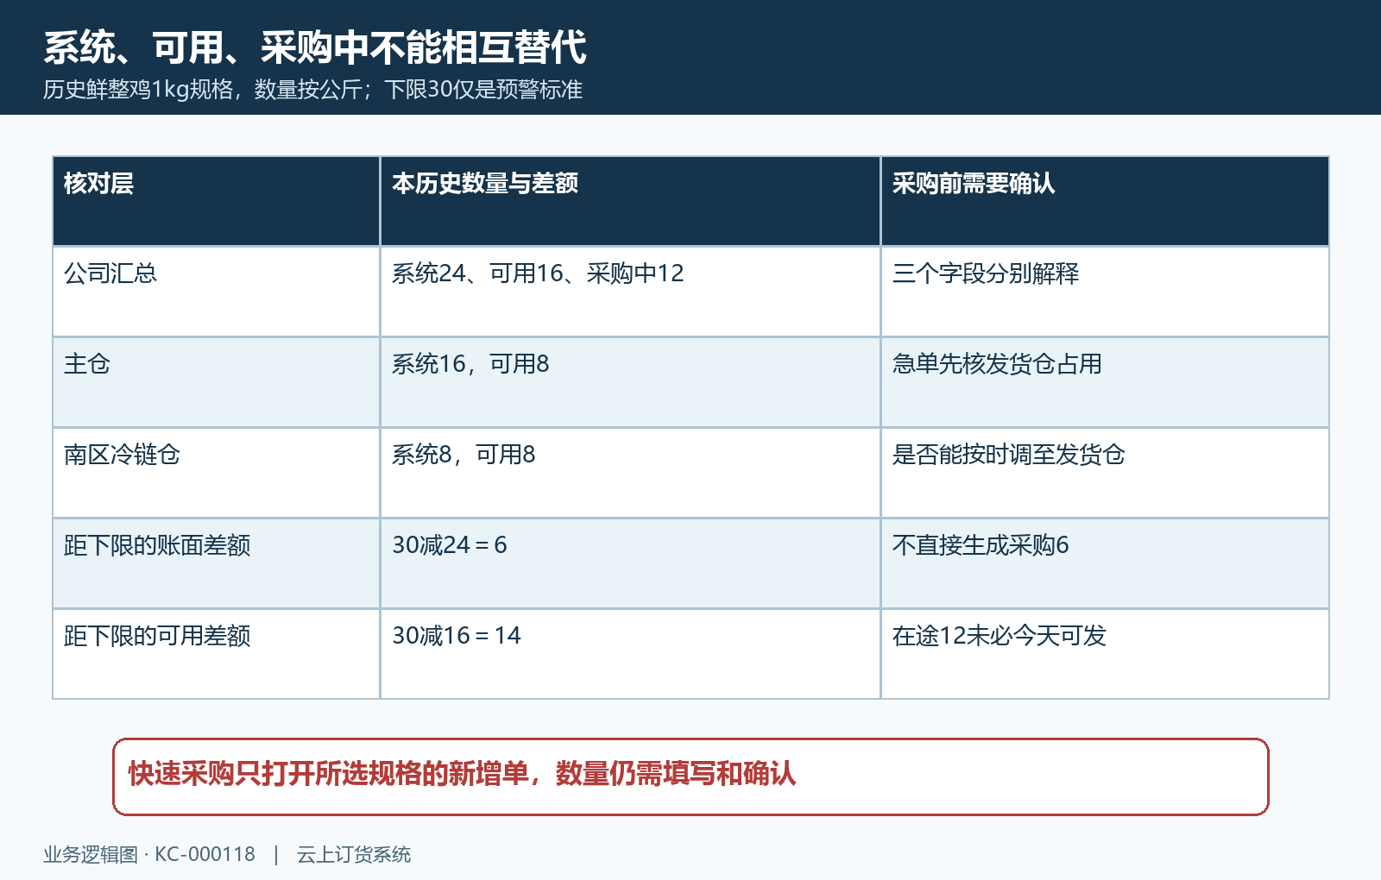
图5：三种数量、两个仓库与六或十四的差额分列，原采购交期和发货仓可用量决定后续动作。
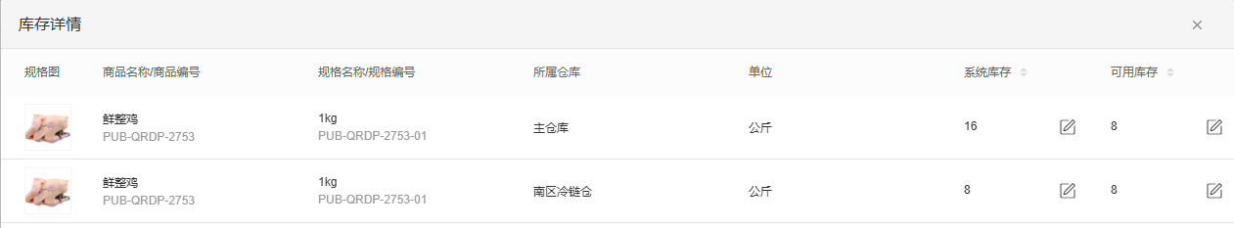
图6：原库存详情按仓保留系统和可用量，主仓占用差额与公司汇总分开核。

批量导入下载当前模板，先核空白的含义
在安全库存选择“导入”，选分类下载当前模板，不把安全库存查询导出当导入文件。工作表保持“安全库存”，不要自行换列名或排列。模板中商品名称、商品编号、规格、规格编号及基本单位要与本公司有效规格一致，规格编号负责定位，不靠同名匹配。上限列在下限之前，按实际表头填写，避免把二者颠倒。
当前上下限校验要求非负数值且输入文本长度不超过六，下限不能大于上限，零值可参与校验。用基本单位填数，不把含单位文字、负数或超长值塞进数值格。上限或下限空白会清空对应标准，不表示保留旧值；只改下限也要保留想继续使用的上限。模板到达时间和销量周期也会写入对应采购预测设置，不应为本次只改上下限随意删除这些列或原值。
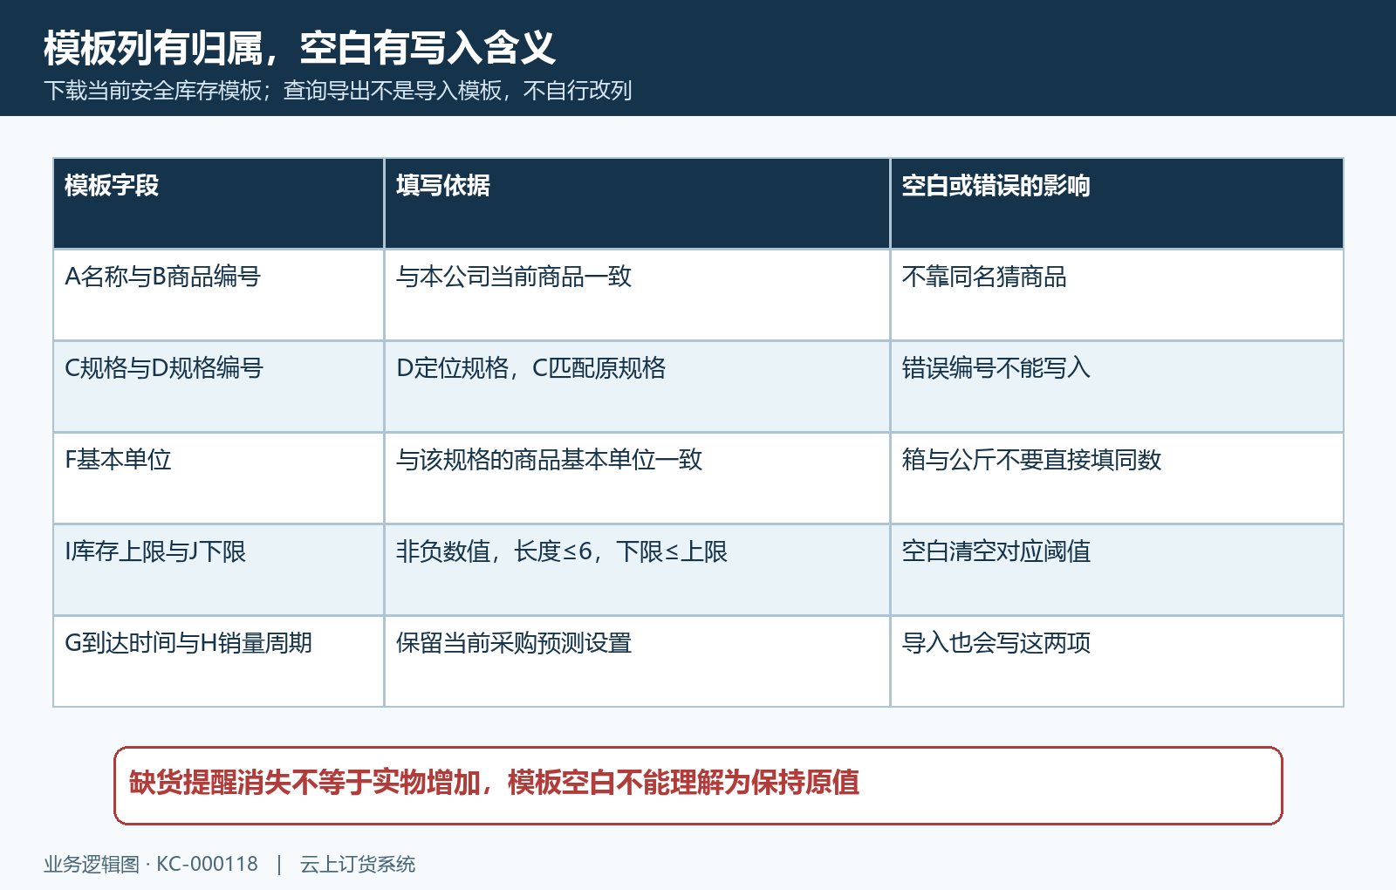
图7：模板识别列、基本单位、上下限及采购预测列分别核对；空白的写入影响明确列出。
单次最多一千条，超出先拆成独立批次并记录覆盖范围；预览最多显示一百条，不意味着只会处理前一百条，应上传前检查整份文件。当前校验发现任一错误会提前返回失败记录，整批尚未更新，不能把其余未报错行当作已成功写入。下载错误详情查看名称、编号、规格、单位或上下限原因，再修改原完整模板文件，保留同批其余正确行后重新上传。错误详情不是下一次的导入模板，失败文件还可能清空错误行的上下限，不能直接拿它覆盖原文件。
成功后核总条数、成功数及失败数，再回安全库存刷新同规格上下限和预测设置。遇到请求失败或没有明确成功结果，先回查原值确定是否更新，不重复盲传同一文件。把批次、规格范围、原标准和新标准留在维护记录中，便于后续人员判断预警变化来自标准修改还是库存真实变动。
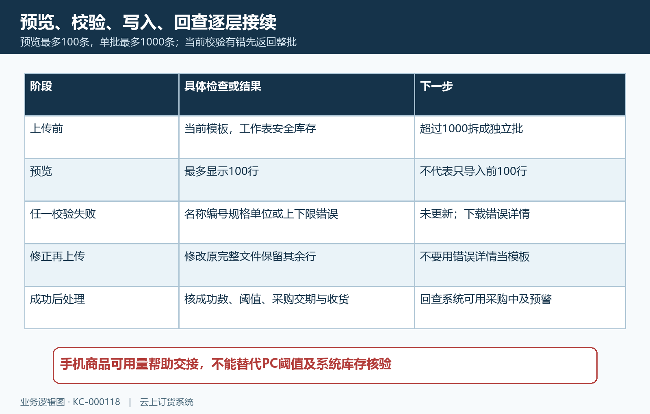
图8：预览一百、单批一千、校验有错整批返回、修原文件和成功后回查按阶段接续。

处理后回查库存、在途和提醒
采购确认在途原单与交期后安排补货，仓管确认实际到货和有效入库，运营对确有积压的规格安排有依据的消化或退货。每项记录负责人、规格、数量及预计完成时间。收货后同条件回查系统库存、可用库存、采购中和预警，查十二公斤是否按原单减少，不能只看到采购创建成功就认定缺货解决。
手机管理端可用于现场接续查询商品和原采购收货，历史商品搜索显示鲜整鸡可用十六公斤；同页价格十八不能用于推算缺货数量或库存成本。这个画面不是手机安全库存维护或库存预警表，不承诺手机具有相同的批量导入入口。现场交接规格及可用量，PC维护标准和集中筛选，最后用实际收货与库存结果闭环。
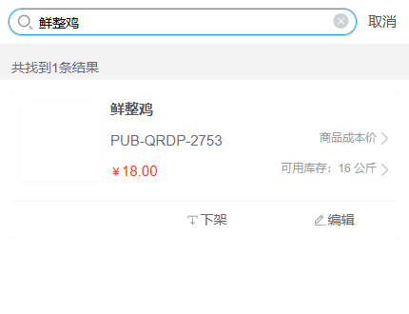
图9：历史手机商品查询的可用十六公斤供现场交接，阈值、系统库存及在途继续到PC原范围核对。

下一步学习
本篇完成后可继续学习：KC-000099、KC-000327、KC-000121。分别核采购提交、在途收货和滞销周期，再按具体预警决定后续动作。

